Martes
31
de enero

Primero de Secundaria
Historia

¿Dónde y cuándo? La Primera Guerra Mundial.

Aprendizaje esperado: reconoce los principales procesos y acontecimientos mundiales de mediados del siglo XIX a mediados del XX.

Énfasis: ubicar temporal y espacialmente: Primera Guerra Mundial.

¿Qué vamos a aprender?

Hoy continuarás trabajando el panorama del periodo que comprende desde la segunda mitad del siglo XIX hasta la primera del siglo XX. Y corresponde analizar un proceso muy importante, el propósito consiste en: “Ubicar temporal y espacialmente: Primera Guerra Mundial”.

Recuerda que conforme avances en la sesión, deberás ir completando el reto de la semana, que consiste en realizar una línea de tiempo ilustrada como la que se muestra en la siguiente imagen.

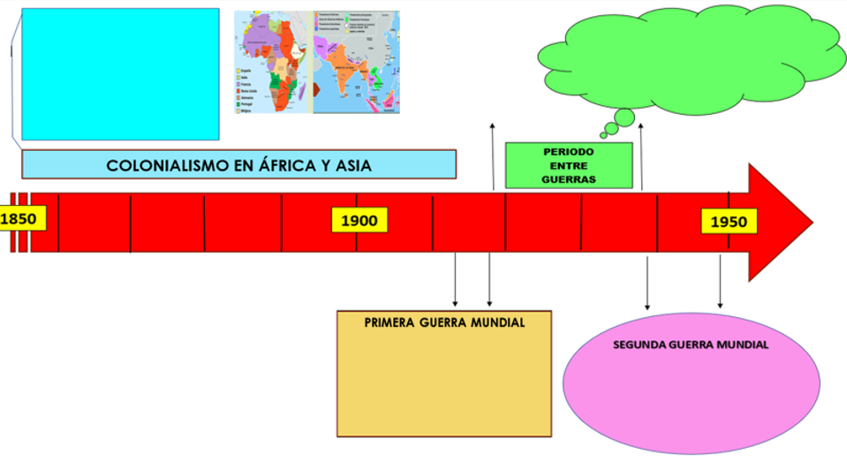

Este reto te será de mucha utilidad durante todo el bloque dos, pues en ella registrarás la información más relevante sobre los hechos y procesos que se dieron en la segunda mitad del siglo XIX y la primera del siglo XX.

¿Qué hacemos?

De 1850 a 1950, el mundo atravesó por un periodo de grandes cambios, entre los que destacan la segunda Revolución Industrial y, con ello, el proceso de colonización de territorios en África y Asia, procesos que generaron el desarrollo económico y acrecentaron el poderío de las metrópolis europeas sobre otras naciones del mundo.

Gran Bretaña y Francia se convirtieron en los imperios más poderosos de la época. David Stevenson, en su libro Historia de la Primera Guerra Mundial, afirma: “Sólo las grandes potencias pueden hacer grandes guerras”, y fueron precisamente las potencias europeas las contendientes de un conflicto que se extendió a la mayoría de los países del mundo.

¿Qué te parece si lees una historia muy interesante sobre este conflicto mundial? Dice así:

“Durante la Navidad de 1914, tuvo lugar uno de los hechos más sorprendentes de toda gran guerra.

Aquella Nochebuena, las tropas alemanas colocaron abetos iluminados en el borde de sus trincheras, enviados por el káiser, junto a raciones extras de pan, salchichas y licores. Los franceses y británicos pronto se unieron en la distancia a los cánticos alemanes de la melodía “Noche de paz”.

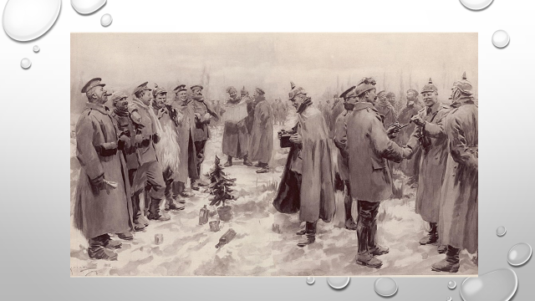

Al amanecer, algunos soldados alemanes comenzaron a agitar banderas blancas y a salir desarmados. Los hombres que habían estado matándose los días anteriores, en Navidad compartieron tabaco, alcohol y chocolate; cada bando pudo recoger a sus compatriotas muertos en combate y darles digna sepultura; se celebraron ceremonias religiosas e improvisaron partidos de futbol. Cuando la noticia de esta tregua llegó a los respectivos cuarteles, se adoptaron medidas enérgicas para evitar que volvieran a producirse.

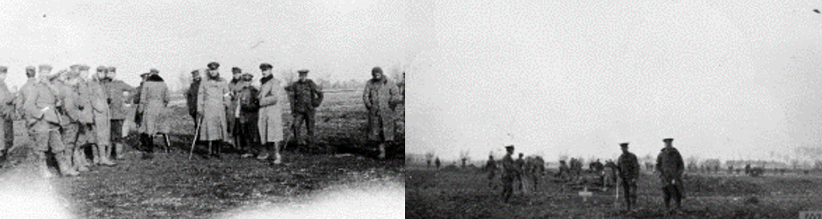

Un número indeterminado de soldados fue fusilado, los alemanes fueron enviados al frente oriental, las cartas donde los soldados narraban los hechos a sus familiares fueron destruidas, los negativos de las fotografías donde se veía a soldados de uno y otro bando amistosamente se confiscaron y algunas informaciones llegadas a los periódicos se censuraron.

Pero años más tarde, ese hecho sería reconocido en todos los países.”
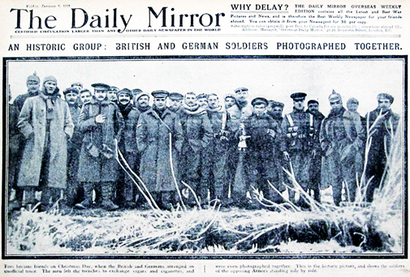

¿Qué te pareció la lectura?, ¿alguna vez te imaginaste que durante la guerra pudiera haber sucedido un hecho como éste? Increíble, ¿verdad?

La Primera Guerra Mundial fue un proceso lleno de cambios y transformaciones. Para iniciar, te proponemos anotar las siguientes preguntas guía en tu cuaderno, para que no pierdas detalle:

- ¿Cuándo se originó la Primera Guerra Mundial?
- ¿Dónde se desarrolló y qué países participaron?
- ¿Cuáles fueron sus causas?
- ¿Qué cambios y transformaciones generó?

La Primera Guerra Mundial, también conocida como la Gran Guerra, fue un conflicto bélico originado en Europa entre el 28 de junio de 1914 y el 11 de noviembre de 1918, donde las potencias imperialistas se enfrentaron por el control de los mercados internacionales y por mantener el dominio sobre otras naciones del mundo.

A inicios del siglo XX, el mundo vivía un periodo conocido como la Paz Armada, llamada así por la escalada armamentista que hubo entre los grandes imperios europeos, que destinaron una gran cantidad de capital a la industria de armamento y al fomento de grandes ejércitos.

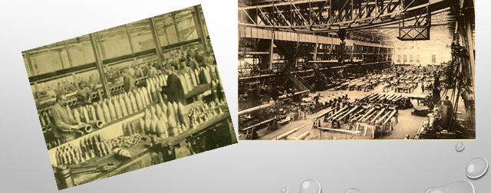

Esta situación provocó continuas tensiones entre los Estados, que además tenían conflictos nacionalistas e imperialistas Precisamente entre las causas más importantes de la Primera Guerra Mundial, encontramos las siguientes:

- La disputa por las colonias africanas y asiáticas surgidas a partir del deseo de las grandes potencias europeas de explotar los recursos naturales y la mano de obra barata de estos territorios.
- El auge del nacionalismo generado a raíz de las revoluciones burguesas del siglo XVIII y retomado más adelante en la unificación de Italia y Alemania.
- La competencia armamentista a raíz de la Paz Armada y la formación de un sistema de alianzas entre potencias.

Como sabes, esta guerra marcó el primer gran conflicto internacional del siglo XX y dio inicio con el asesinato del archiduque Francisco Fernando, heredero de la Corona austrohúngara, y de su esposa Sofía, el 28 de junio de 1914, en Sarajevo, capital de Bosnia y Herzegovina.

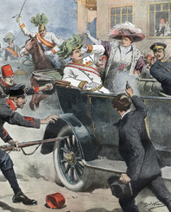

Este hecho provocó que las alianzas generadas durante el periodo de la Paz Armada entre los países europeos reaccionaran de inmediato. Austria, apoyada por Alemania, dio un ultimátum a Serbia y la amenazó con la guerra si no permitía que la policía austriaca investigara el asesinato del archiduque. Serbia, apoyada por Rusia, rechazó el ultimátum el 25 de julio de 1914.

Días más tarde, Austria declaró la guerra a Serbia. Las alianzas se pusieron en marcha y comenzaron las declaraciones de guerra entre los países europeos.

Pero ¿quiénes conformaron esas alianzas? Ubica en el siguiente mapa los dos bandos que se enfrentaron durante la Primera Guerra Mundial fueron los de color verde militar:

● La Triple Alianza o Potencias Centrales, conformada por el Imperio alemán, el Imperio austrohúngaro e Italia.

En color verde bandera:
● La Triple Entente, conformada por Gran Bretaña, Francia y el Imperio ruso.

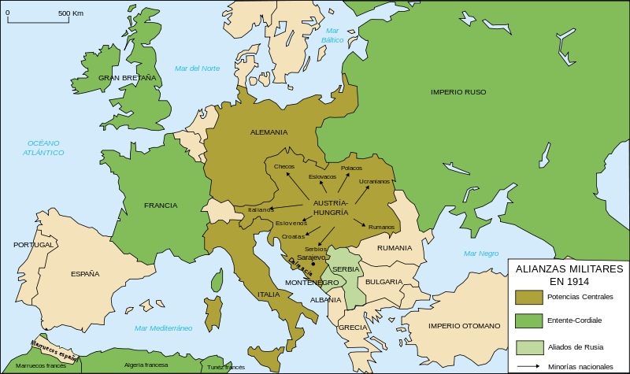

A medida que fue avanzando el conflicto, otros países se fueron sumando a las hostilidades, entre ellos, Bélgica, Rumanía, Grecia, Portugal, Estados Unidos, Japón y China, que se integraron a la Triple Entente.

Mientras que los Imperios Centrales de Alemania y Austria recibieron el apoyo del Imperio turco-otomano y de Bulgaria.

El caso de Italia fue muy particular, pues si bien inició la guerra con los aliados, unos meses después se declaró neutral y en 1915 se pasó al bando contrario.

Antes o después, casi toda Europa se vio involucrada en el conflicto, sólo España, Suiza, Holanda, Noruega, Finlandia y Suecia permanecieron neutrales en esta primera guerra.

En el siguiente mapa puedes ver cómo quedaron las alianzas: en color naranja están los países que conformaron la Triple Entente; en azul, los países que integraron la Triple Alianza; en color verde claro, los países que se declararon neutrales.

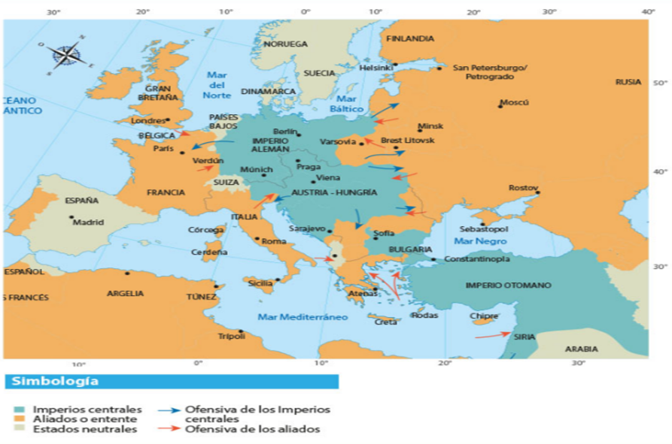

Un aspecto importante y que debes tener presente, es que durante los cuatro años que duró este conflicto, se utilizaron diversas estrategias militares. Para analizarlas, las dividiremos en las fases siguientes:

- La guerra de movimientos, en 1914,
- La guerra de trincheras, entre 1915 y 1917,
- La crisis de 1917 y
- El fin de la guerra, en 1918.

En la primera fase, la guerra de movimientos consistió en la realización de movimientos rápidos y fulminantes utilizando tácticas como la que usó Alemania para tomar París en 1914, o la que usó Francia para recuperar territorios perdidos durante la guerra franco- prusiana.

Al año siguiente, se dio paso a la guerra de trincheras, la cual se mantuvo hasta 1917, y consistió en pelear a través del uso de zanjas o líneas paralelas comunicadas y protegidas por alambre de púas, muy bien construidas, que bloqueaban el avance de las tropas enemigas.

Entre las batallas más relevantes de esta etapa, se encuentra la segunda batalla de Ypres, en abril de 1915, donde Alemania empleó gases mortíferos como arma de guerra. Pero ¿te imaginas cómo era la vida dentro de estas trincheras?

Un día típico en la trinchera comenzaba antes del amanecer, los soldados recogían sus armas y se situaban en el puesto de disparo, y conforme el sol salía, se abría fuego en contra de las líneas enemigas, por lo que a esa rutina se le conocía como “odio de la mañana”. Luego del desayuno, los soldados tenían diferentes actividades como el mantenimiento y la vigilancia de la trinchera. En sus ratos libres se dedicaban a dormir o escribir cartas narrando las situaciones que se vivían en el frente. Por la tarde se daba otro ataque inminente, sin embargo, los ejércitos hacían rotaciones a lo largo de las diferentes trincheras.

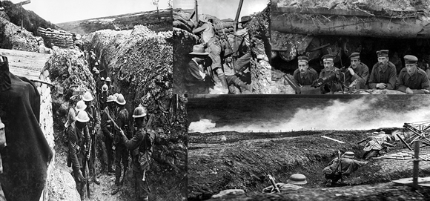

Las condiciones en que vivían los soldados de ambos frentes eran muy difíciles, ya que la falta de alimentos, el frío, el barro, la plaga de ratas y piojos hacían su vida miserable; además, sufrían los efectos de uno de los inventos más atroces: las armas químicas, que eran gases venenosos, como el gas mostaza, y la forma de protegerse era colocándose máscaras antigás para poder sobrevivir.

Los franceses fueron los primeros en emplear gases lacrimógenos en contra del ejército alemán, de ahí que a esta Primera Guerra Mundial se le considerara también como Guerra de los Químicos o Guerra Química.

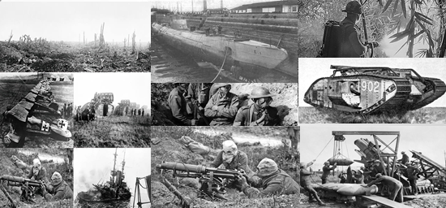

Si recuerdas bien, durante la Paz Armada se realizó una gran inversión en armamento, lo que llevó a la fabricación de armas como ametralladoras, morteros, granadas, carabinas, lanzallamas, el zepelín, también conocido como globo dirigible, y aviones; el resultado fue el uso de estas herramientas durante la guerra.

Los más destacados fueron los aviones, que se utilizaron en un principio para el reconocimiento de terreno, y que incluso llevaban una cámara para poder tomar fotos y saber cómo estaba organizado el enemigo; posteriormente estos aviones se usaron para el combate, un ejemplo de ellos son los albatros DV, construidos por Alemania, uno de ellos es el que volaba Manfred Von Richthofen, mejor conocido como el Barón Rojo, quien se hizo famoso por haber derribado un gran número de aviones enemigos.

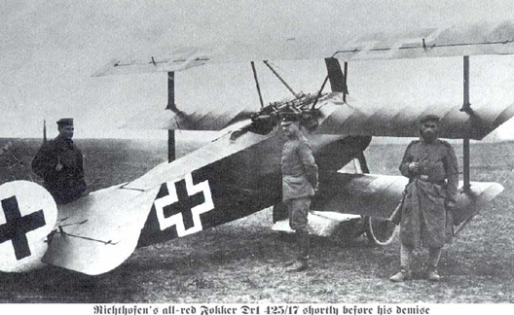

Otra de las armas más poderosas que da fin a esta guerra de trincheras fue el uso del carro de asalto blindado o tanque, inventado por los británicos en 1916, utilizado por primera vez en la batalla del Somme.

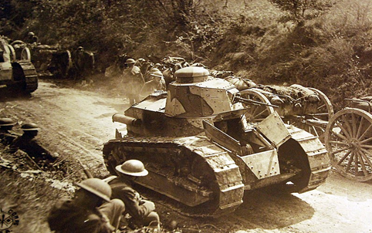

La Gran Guerra no sólo fue terrestre, sino también marítima, y los submarinos jugaron un papel muy importante en los enfrentamientos.

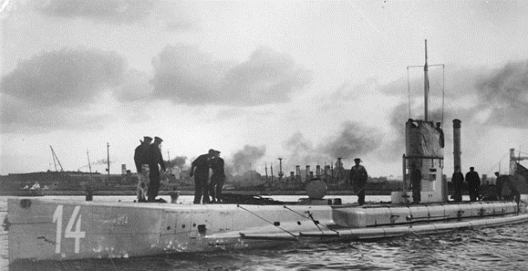

La industria armamentista experimentó un gran crecimiento en esta época, así como también el nacionalismo, utilizado para incentivar la participación de las personas y los países en la guerra. La exaltación de la nación fue la idea central de la propaganda, como los carteles de la siguiente imagen; cada una de las naciones justificaba su participación en la guerra. Reclutaban personas para el frente de batalla y recaudaban fondos que destinaban a las campañas militares.

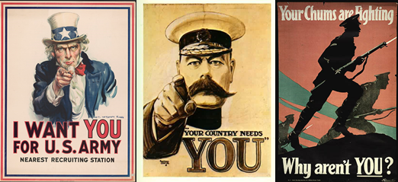

En Estados Unidos se recurrió a la venta de bonos del Estado para financiar la participación del ejército en la guerra.

La tercera fase tuvo que ver con la crisis de 1917, producto de los conflictos internos que los países participantes tuvieron que enfrentar ante las protestas por la escasez de alimentos y por la negativa de las familias a que sus hijos fueran reclutados para la guerra.

- En Francia se dieron huelgas y amotinamientos en diversos pueblos.
- En Alemania se dio una división social entre los partidarios de continuar la guerra y los que defendían el fin de las hostilidades.
- En el Imperio austrohúngaro el ejército se vio involucrado en revueltas internas y conflictos separatistas.
- En Rusia se dan dos movimientos revolucionarios, uno en febrero y otro en octubre de 1917, este último conocido como revolución bolchevique que, años más tarde, daría paso a la creación de la Unión de Repúblicas Socialistas Soviéticas (URSS).

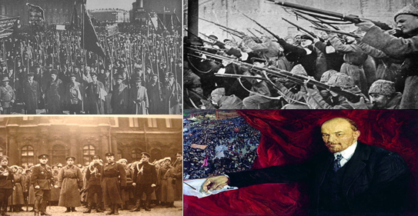

Otro de los hechos representativos de esta etapa fue la entrada de los Estados Unidos de América a la guerra en abril de 1917, al difundirse un telegrama del gobierno alemán, escrito por el ministro de relaciones exteriores Arthur Zimmermann, y dirigido al gobierno de México, en el que, a cambio de aliarse con los Imperios Centrales, le ofrecía grandes compensaciones territoriales. Sin embargo, el llamado Telegrama Zimmermann fue interceptado por los servicios de inteligencia británicos, ocasionando que los Estados Unidos rompieran su neutralidad y declararan la guerra a las Potencias Imperiales.

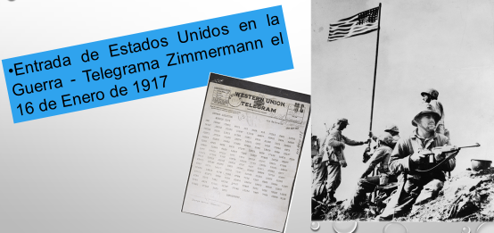

Su entrada a la guerra inclinó la balanza en favor de las naciones de la Entente, ya que garantizaba los suministros necesarios para mantener la lucha, además del refuerzo que representó el envío de casi dos millones de soldados a Europa.

A principios de noviembre de 1918 se produce una revolución interna en Alemania, que obliga al káiser Guillermo II a abdicar, y el 11 de ese mismo mes Alemania firma el armisticio que pone fin a la Primera Guerra Mundial.

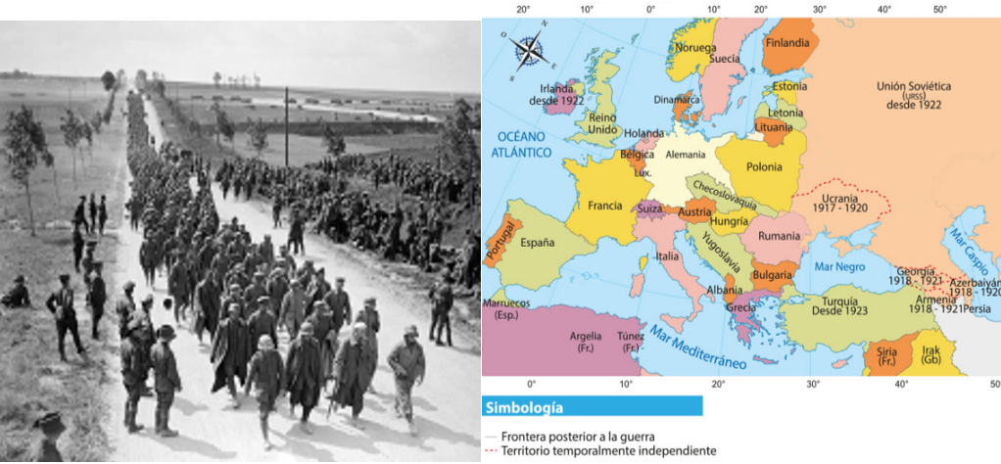

Con lo visto hasta el momento, deberás tener entre tus notas las causas de la guerra, el periodo que abarcó y las primeras etapas de su desarrollo y fin, para que lo vayas integrando a tu línea de tiempo ilustrada.

Una de las consecuencias más representativas de la Primera Guerra Mundial en 1918, fue el nacimiento de nuevas naciones, gracias a la disolución de los grandes Imperios como el austrohúngaro, el otomano y el alemán. Las naciones que lograron su independencia fueron Checoslovaquia, Serbia, Hungría y Austria.

El fin de la Gran Guerra llevaría a la firma de diversos tratados para reorganizar la geografía de Europa.

- Estados Unidos, Francia, Inglaterra e Italia organizan en enero de 1919 la Conferencia de París para establecer las condiciones de paz con el bando derrotado.
- Los aliados aceptaron la propuesta del programa de paz, basada en los 14 puntos de Wilson, entre los que destaca la creación de la Liga de las Naciones o Sociedad de Naciones.

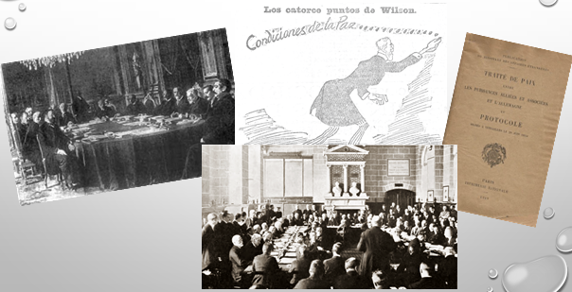

Después de la Conferencia de París, el 28 de junio de 1919 Alemania firma el Tratado de Versalles. Para entender la importancia de este tratado, observa el siguiente video.

- ¿Qué fue el Tratado de Versalles?
Historia, Primer grado, Bloque 2
Del minuto 2:03 al 04:33

https://youtu.be/wdQb2rc0vZO

Como pudiste darte cuenta, con este tratado Alemania pierde una parte de su territorio, es desmilitarizada, su economía queda en manos de los aliados y es obligada a pagar numerosas indemnizaciones a los países afectados durante la guerra. Apenas en 2010 el gobierno alemán logró pagar la totalidad de esa deuda, que ascendió a la cantidad de 69.9 millones de euros.

Como viste, la Primera Guerra Mundial fue un proceso donde se produjeron diversos avances científicos y tecnológicos, ejemplo de ello fue el uso de las armas químicas y los medios de transporte para el combate como los tanques, los aviones, los barcos y los submarinos de guerra.

También hubo avances en el ámbito de la salud, por ejemplo, con el uso de los rayos X y las primeras ambulancias equipadas, conocidas como petites curie, un avance hecho realidad por Marie Curie y su hija Irene Joliot-Curie, que permitió llevar la radiología a los frentes de la batalla.

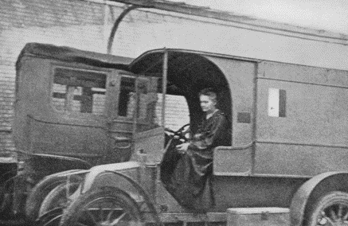

Otro aspecto relevante fue el cambio de horario que implementó Alemania con la finalidad de ahorrar luz y carbón para la calefacción, energético escaso por la guerra. ¿Te suena conocida esta medida?

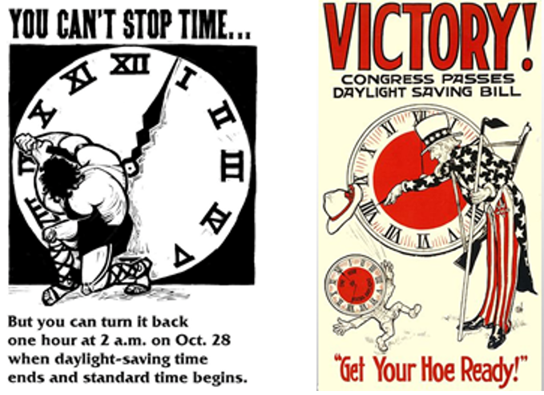

En el aspecto social, la falta de mano de obra masculina en los diversos sectores brindó a las mujeres la posibilidad de trabajar en actividades antes exclusivas para los hombres; esta fue una oportunidad de demostrar sus habilidades y de alcanzar una mayor equidad y derechos.

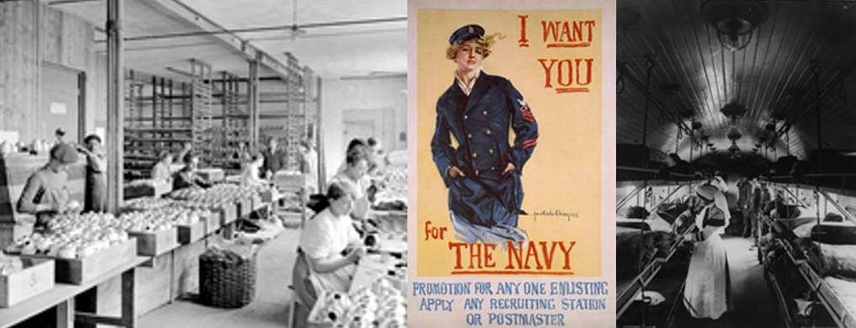

En resumen, la Gran Guerra trajo consigo cambios y transformaciones muy importantes, como:

- La desintegración de los Imperios que conformaban la Triple Alianza: alemán, ruso, otomano y austrohúngaro.
- El surgimiento de nuevas naciones como Yugoslavia, Checoslovaquia y Serbia.
- Pérdidas humanas que se calculan en aproximadamente 18 millones de personas.
- Avances en la ciencia y tecnología, como el uso de rayos X o el primer banco de sangre. Las primeras armas químicas, los submarinos de guerra, los radares, los radios satelitales, entre otros.
- La decadencia de Inglaterra y el surgimiento de los Estados Unidos de América como potencia económica global.

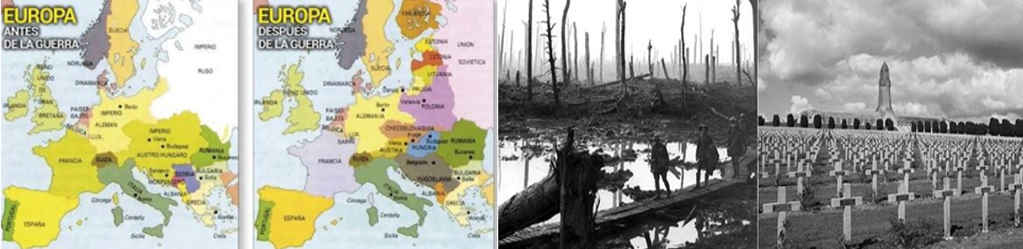

Después de lo visto en esta sesión, ya puedes responder a las preguntas guía:

¿Cuándo se originó la Primera Guerra Mundial?

Inicia en 1914, con el asesinato del archiduque Francisco Fernando, y termina este conflicto armado en noviembre de 1918, con la rendición de Alemania.

¿Dónde se desarrolló y qué países participaron?

Se desarrolló principalmente en Europa, aunque también participaron países del continente americano y asiático.

¿Cuáles fueron sus causas?

- La disputa por las colonias africanas y asiáticas.
- El auge de los nacionalismos.
- La competencia armamentista.
- El asesinato del archiduque Francisco Fernando y su esposa en junio de 1914.

Cuarta pregunta: ¿qué cambios y transformaciones se dieron?

- La desintegración de los grandes imperios.
- El surgimiento de nuevas naciones.
- Millones de pérdidas humanas.
- Avances científicos y tecnológicos asociados a la guerra.
- El surgimiento de Estados Unidos como potencia económica.

Recuerda comentar lo aprendido en esta sesión con tu familia. No olvides que la pandemia sigue activa, no sólo en México sino en todo el mundo, por lo que deberás seguir las medidas sanitarias al pie de la letra.

El reto de hoy:

Antes de concluir, no olvides que el reto es continuar construyendo tu línea de tiempo ilustrada con lo visto en la sesión de hoy.

¡Buen trabajo!

Gracias por tu esfuerzo.

Para saber más:
Lecturas

https://www.conaliteg.sep.gob.mx/

